***Graphic/아트 기획서***

1. 그래픽 요소 벤치마킹
2. 타이틀 / 로고
3. 캐릭터
4. 이벤트 씬 구성 (작성중)
5. UI (미작성)

1. 그래픽 요소 벤치마킹

3D > (3D 캐릭터 모델링, 맵)

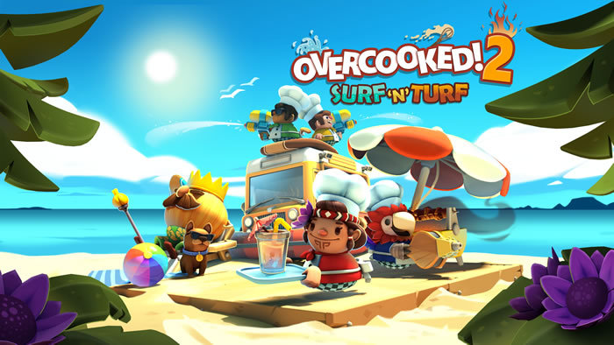

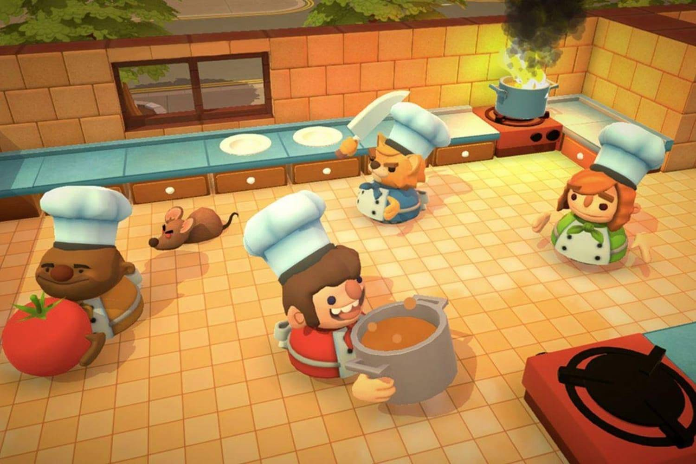

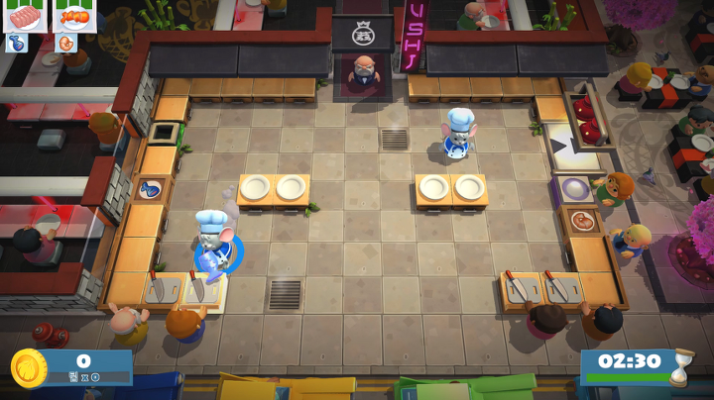

<OVERCOOKED! 2_오버쿡드! 2>

캐릭터의 단순화된 구조, 귀여운 외형과 비율을 통해 캐주얼에 어울리는 그래픽을 구현. 인체의 세밀한 묘사를 과감히 생략한 만화적인 느낌.

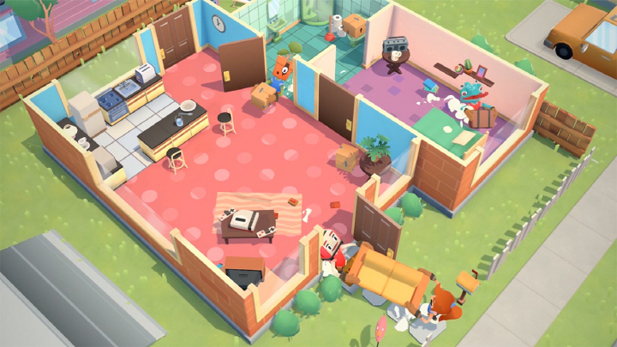

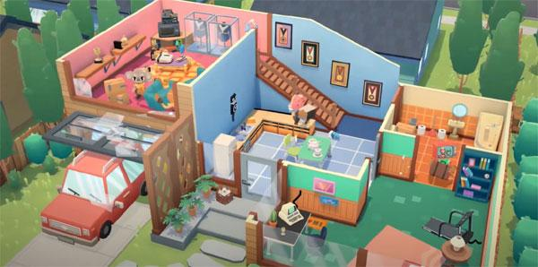

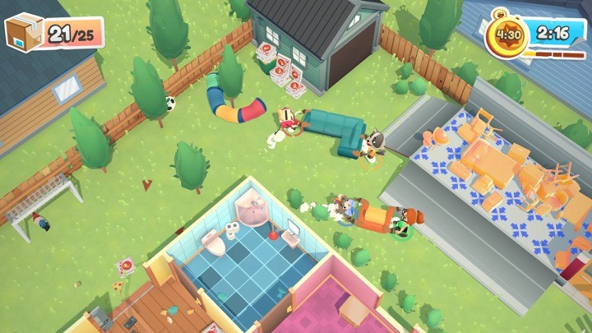

<MOVING OUT_무빙 아웃>

맵은 탑뷰로 진행하며, 집 내부를 전부 보여주는 구조로 진행. 지붕, 천장 없이 집의 평면도를 보는 느낌으로 구현.

전체적으로 점토로 만든듯한 그래픽.

그래픽의 대부분은 Unity Assets 구매를 통하여 진행될 예정. (맵, 오브젝트, 텍스처 등.)

2D > (2D 캐릭터 일러스트. 배경 일러스트)

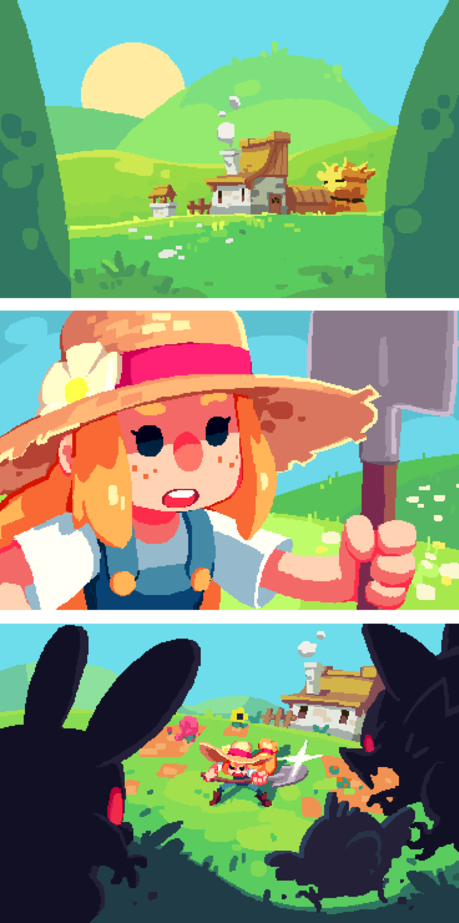

<https://store.steampowered.com/app/1172450/Carto/>

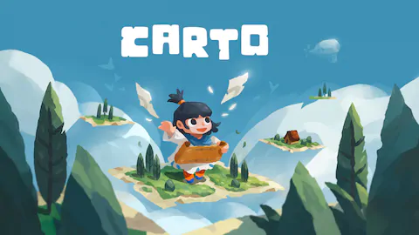

<https://twitter.com/amelicart/media?lang=ja&lang=ja>

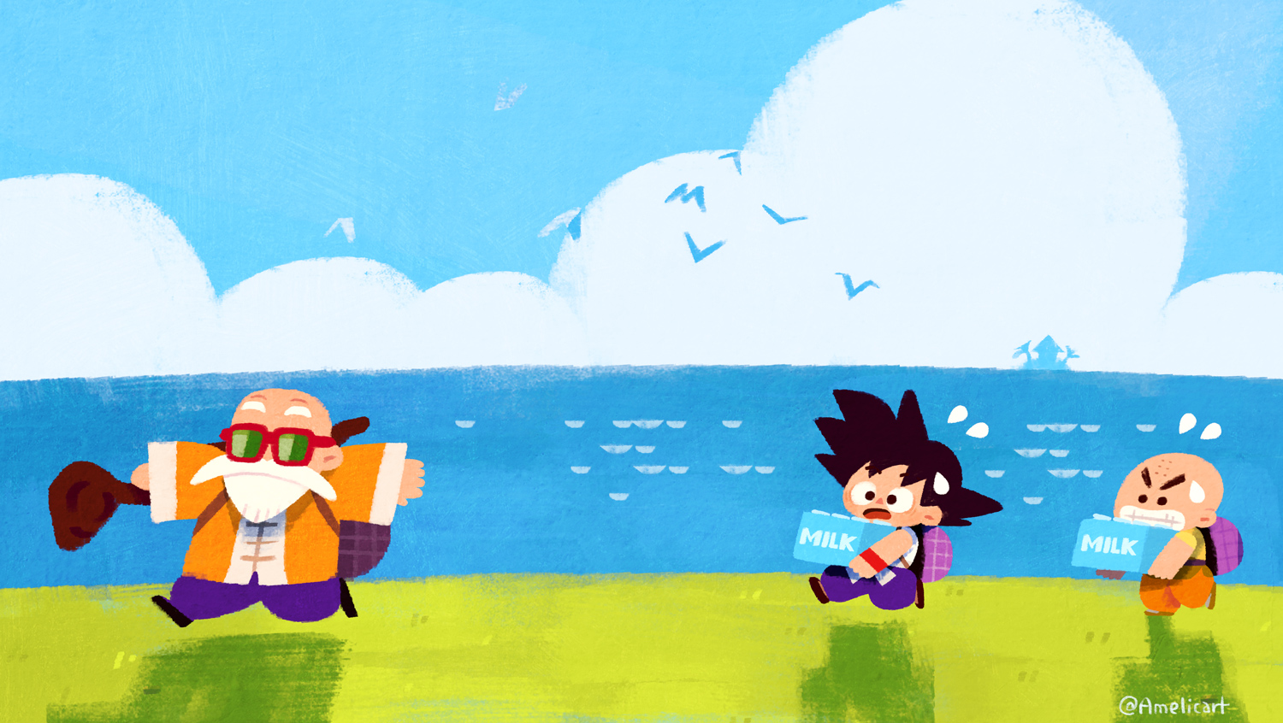

단순화된 배경과 캐릭터. 만화적인 느낌으로, 최소한의 명암을 작업한다. 세련되고 섬세하기보다 동화 삽화와 가까운 느낌의 일러스트.

2. 타이틀 / 로고

게임 이름: 룰메이트(Rule mate)

전체적으로 귀여운 그래픽의 캐주얼 게임인 만큼, 타이틀/로고 또한 귀엽거나 둥글고 아기자기한 느낌이면 좋을 것 같다. 단순하게 작업하여 깔끔해보이게 제작.

예시 레퍼런스)

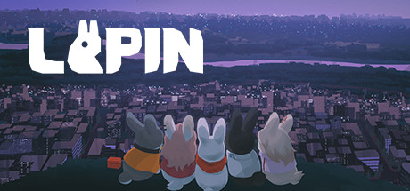

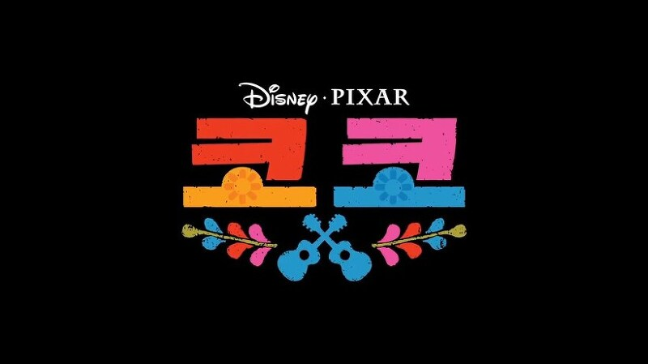

3. 캐릭터

실제 동거, 생활에 대한 상황과 청소라는 소재를 잡아 플레이어의 공감대를 형성하기 위한 것인 만큼, 플레이어의 이입이 수월하게 인간형의 캐릭터를 고려하고 있다.

캐릭터가 플레이어의 아바타로 느껴질 수 있도록 디자인 할 것. (메타버스 요소)

2~3등신의 비율을 가진 SD(Super Deformation)형태의 캐릭터.

예시 레퍼런스)

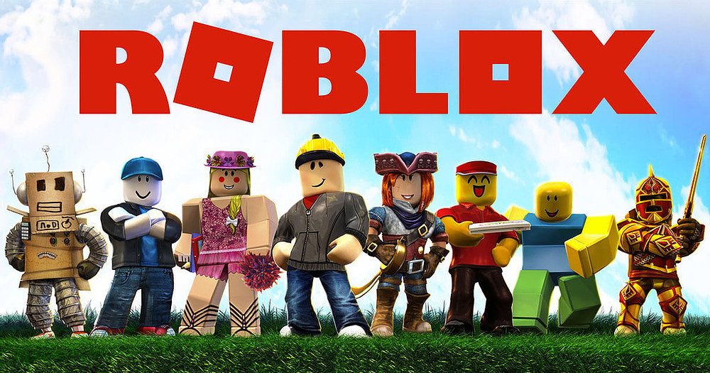

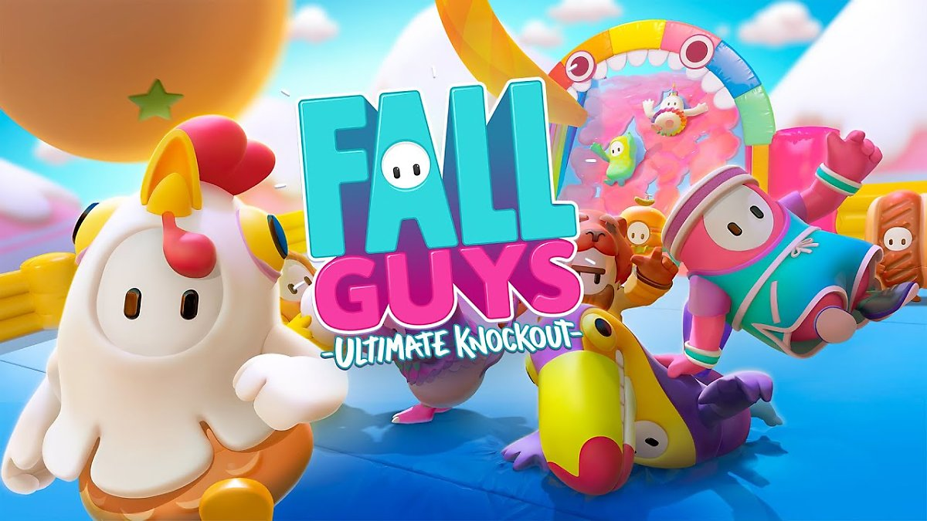

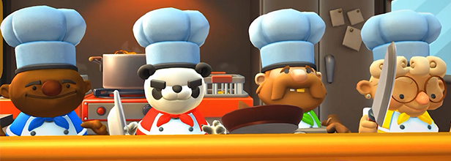

Main Character Concept

PLAYER 1

> 이름: 메이(may)

: 규칙에 맞춰 생활하는 캐릭터. 정리정돈과 청소는 제때제때.

: 깐깐하고 깔끔해보이는 외형.

: 단정한 옷차림. (교복이면 넥타이 조끼 명찰 다 챙기는 타입)

: 결벽증

PLAYER 2

> 이름: 브레이(breay)

: 규칙 없이 생활하는 캐릭터. 정리정돈과 청소는 그때그때.

: 자유분방하고 프리해보이는 외형. (교복이면 사복 입는 타입)

: 츄리닝같은, 편한 옷차림.

: 건성건성.. 자신만의 세계가 확실함.

설정 사항: 두 캐릭터의 성별은 통일할 것. 인간에 가까운 형태구성. 분위기 차이가 확실할 것.

두 캐릭터의 테마, 컬러를 설정할 것. (보라색-녹색, 하늘색-분홍색(주황) 등. 보색관계의 컬러로 설정.) 캐릭터에 스테레오 타입 가득. (편견가득한 디자인!)

캐릭터 시트 / 희노애락

기본. 화냄, 위풍당당, 슬픔, 기쁨

메이: 골머리야..

브레이: 허리에 손 올리고 고개 살짝 기울인 채.. 난 너의 말을 귀담아듣지 않는듯한 포즈.

4. 이벤트 씬 구성

rough concept

> **친구들이 놀러온 날**. **쓰레기 분리수거하는 날**. **짐 정리하는 날**. **둘이 같이 식사하는 날**.

> 4일차, 8일차에 들어갈 이벤트 선정. 한 스토리 모드 진행에 2개의 기타 이벤트가 등장할 예정이나, 4개 정도로 설정해두고 랜덤한 2개의 이벤트를 발생시키는 것을 염두하고 있음.

1일차(Intro) (1)

: 두 캐릭터가 경쟁/다툼을 시작하게 된 배경 제시.

언성 높여 싸우고 있는 메이와 브레이. 반은 깨끗하고 반은 지저분한 집안 배경.

메이: 청소복장, 용품으로 도배하고 있음.

브레이: 과자 까먹으면서 누워있음.

4일차, 8일차 (8)

: 랜덤 이벤트

1. 친구들의 방문. 너 정말 깨끗하게 산다 대단해 / 그래 사람사는 집이 다 이렇지.
2. 쓰레기 분리수거 날. 분리수거 되어있는 상태. 여유롭게 처리 / 분리수거부터 다시 다 해야 함. 시간 촉박. 오후10시까지 배출인데, 아슬아슬하게 처리하는? 아니면 늦게와서 관리인분에게 한소리 듣기.(아파트) >> (지나간 쓰레기 차, 집 앞에 쌓여있는 쓰레기 봉투들..)
3. 짐 정리하는 날. 순서대로 착착착 깔끔하고 막힘없는 정리흐름. / 잡동사니 많음. 하나하나 버리고 넣고 하루 웬종일 짐 정리만 하기. (허리 짚고 머리 짚는 자세..)

미리미리 버릴 거 정리하라했지! (노는 브레이) 골머리야… (한숨쉬는 메이)

1. 오늘의 저녁은? 요리 / 배달

12일차 (1.5)

: 집주인 등장 이벤트 고정. 메이와 브레이가 짐을 빼기 전, 집의 상태를 확인하러 방문했다.

> 메이 우세

> 브레이 우세

같은 배경, 오브젝트 배치만 깔끔, 너저분.

14일차(Ending) (3)

> 메이 승리

> 브레이 승리

> 무승부

: 총, 13.5개의 배경.

5. UI